

METODICKÝ LIST PRO ZŠ
Pro zpracování vzdělávacích materiálů (VM)v rámci projektu EU peníze školám
Operační program Vzdělávání pro konkurenceschopnost

Projekt: Moderní výuka

Registrační číslo: CZ.1.07/1.4.00/21.3192

Číslo UM: VY_22_INOVACE_1.2.29

Jméno autora: Alena Nováková

Datum, období kdy byl vytvořen: 12.4. 2013

Název práce: My Family

Předmět, pro který je VM určen: Anglický jazyk

Ročník, pro který je VM určen: Druhý

Časová dotace: 25 minut

Vzdělávací oblast, tematický okruh, téma: Procvičování slovní zásoby

Metodický list, anotace- výstižný popis způsobu použití VM ve výuce:
Pracovní list je na procvičení a prohloubení slovní zásoby tématu moje rodina zábavnou formou. Jde o sestavení vlastního rodokmenu, v kterém si žáci doplní podle skutečnosti jména jednotlivých členů rodiny na správné pozice. Doporučena domácí příprava. Vyplněný list si mohou vybarvit a ozdobit.

Pomůcky: pracovní list, psací potřeby, pastelky

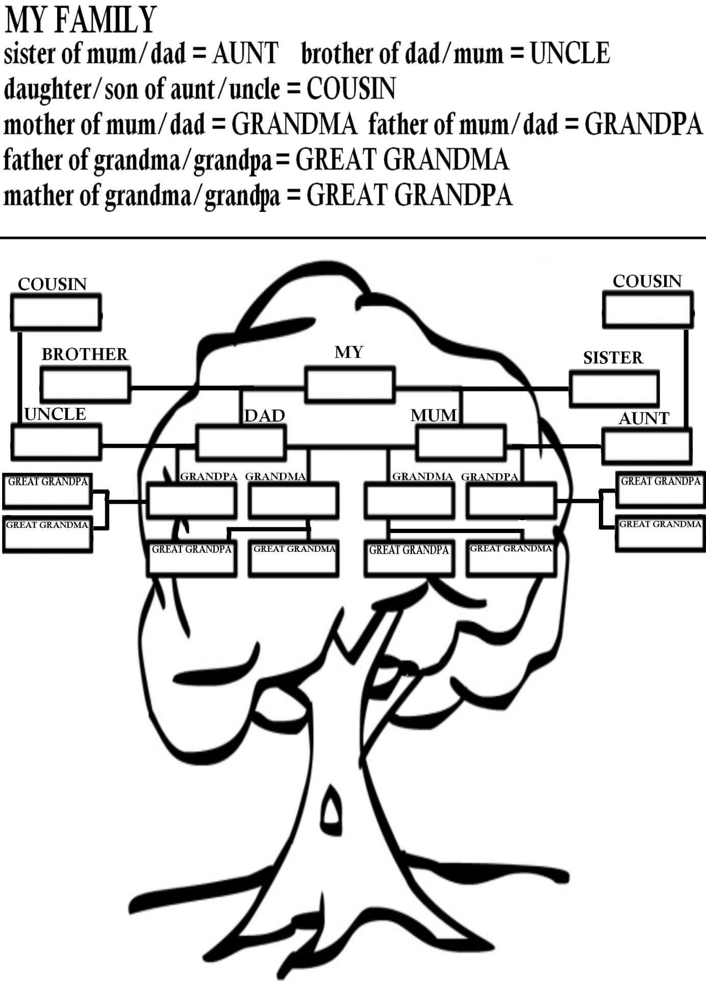
- Vypracovala: Alena Nováková
- Zdroj obrazového materiálu: [2013-12-04]www.pravda.lutsh.na
- Materiály jsou určeny pro bezplatné používání pro potřeby výuky vzdělávání na
všech typech škol a školských zařízení. Jakékoliv další použití podléhá
autorskému zákonu.

